工信部印发汽车雷达新规定，规划76-79GHz频段用于汽车雷达
来源： 仪商网综合
近日，工业和信息化部印发《汽车雷达无线电管理暂行规定》（以下简称《规定》）。《规定》提出，为推动汽车智能化技术应用和产业发展，将76-79GHz频段规划用于汽车雷达。
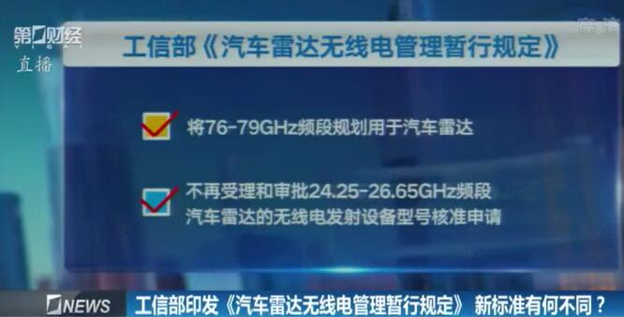
《规定》要求，76-79GHz频段主要使用场景包括自适应巡航控制(ACC)、防撞(CA)、盲点探测(BSD)、变道辅助(LCA)、泊车辅助、后方车辆示警(RTCA)、行人探测等。在该频段内设置、使用汽车雷达，无需取得无线电频率使用许可、无线电台执照，但应当遵守国家道路交通安全、环境保护、市场监督管理等行政管理部门的要求。
汽车雷达是在智能交通系统中通过传感器监控车辆速度和距离的辅助手段。一位自动驾驶领域的专家介绍说，从早期各类防碰撞预警等功能的普及，再到AEB、ACC、LAK等这类涉及到横向或纵向控制功能搭载量持续提升，雷达单车搭载量近年来持续上升，快速拉动了毫米波雷达市场的高速发展。
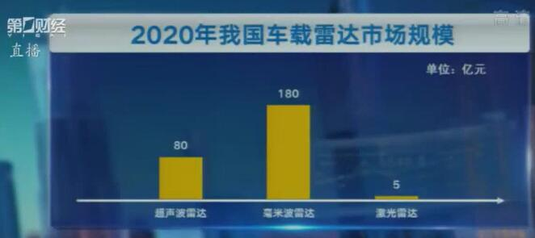
根据高工智能汽车研究院数据显示，2020年1-12月中国市场前装角雷达搭载量为414.28万个，同比增长72.53%；前向毫米波雷达上险量535.72万颗，同比增长38.43%。
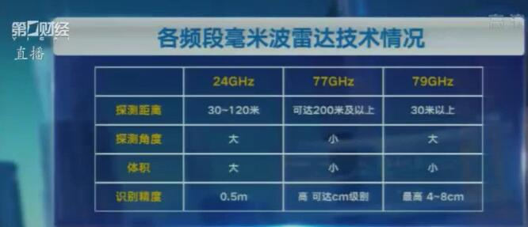
随着ADAS（高级驾驶辅助系统）市场的发展，汽车雷达这一核心传感器的技术与性能不断迭代升级。从目前的形势来看，性能指标更高的77GHz毫米波雷达开始占据越来越重要的位置。
为了引导技术升级，《规定》提出，国家无线电管理机构不再受理和审批24.25-26.65GHz频段车载雷达无线电发射设备型号核准申请。自2024年1月1日起，停止生产或者进口在国内销售的24.25-26.65GHz频段车载雷达设备。
华安证券尹沿技认为，随着《规定》出台，汽车雷达迎来从24GHz向77GHz演进的技术升级。当前77GHz车载雷达的价格约为24GHz产品1.8倍，技术升级带来了雷达在下游自动驾驶市场价值量的提升，加速上游相关产业链的成熟。
根据IDC的预测，2024年全球L1-L5级自动驾驶汽车出货量预计将达到约5425万辆。假设每辆车平均5颗毫米波雷达，价值量在1000元，则每年的市场超过500亿，空间巨大。（上海证券报·中国证券网记者 李雁争）
《汽车雷达无线电管理暂行规定》解读
1、什么是汽车雷达？汽车雷达有什么作用？
本《规定》所称汽车雷达，是指安装在汽车上的一种毫米波雷达，作为机动车的一部分，在机动车出厂前已完成装载及功能性、安全性测试，为机动车智能驾驶提供辅助手段的无线电定位业务移动电台。汽车雷达主要用于自适应巡航控制、防撞、盲点探测、变道辅助、泊车辅助、后方车辆示警、行人探测等，具有在雨雪等恶劣天气条件下稳定检测目标的优势。
2、制定《规定》的背景?
随着新一轮科技革命和产业变革深入推进，汽车电动化、网联化、智能化技术加速演变，高级驾驶辅助系统（ADAS）性能不断提升及广泛应用，汽车雷达作为必不可少的传感器之一，是实现机动车单车智能的重要手段。无线电频率是汽车雷达工作高度依赖的关键资源，为规范和引导汽车雷达无线电频率使用，减少汽车雷达与其他无线电业务或台（站）之间的有害干扰，亟需完善相关管理规定。一是自动驾驶技术快速发展，对汽车雷达在分辨率、探测精度和可靠性等方面提出了更高要求，现有的24GHz和77GHz频段的频率规划难以满足汽车雷达的技术发展需求，迫切需要为其规划更大带宽的使用频率。二是2015年世界无线电通信大会（WRC-15）作出相关决议，将76-81GHz频段划分为汽车雷达全球协调一致的使用频段。三是2019年世界无线电通信大会（WRC-19）将24.25-27.5GHz频段划分为全球协调一致的5G毫米波使用频率，世界部分国家已逐步引导汽车雷达的使用频段向更高的77GHz频段迁移。
3、我国汽车雷达的无线电管理政策历史沿革?
2005年，原信息产业部发布《微功率短距离无线电设备技术要求》（信部无〔2005〕423号），将24-24.25GHz频段规划用于H类通用设备，可用于汽车雷达，将76-77GHz频段规划用于车辆测距雷达；2012年，工业和信息化部发布《24GHz频段短距离车载雷达设备使用频率的通知》（工信部无〔2012〕548号），又将24.25-26.65GHz频段规划用于汽车雷达，使用上述频段的汽车雷达均按照微功率短距离无线电发射设备管理，无须办理频率使用和台站设置、使用许可，但需要取得无线电发射设备型号核准。2019年，为贯彻落实新修订的《中华人民共和国无线电管理条例》，工业和信息化部发布第52号公告，对微功率短距离无线电发射设备目录和技术要求进行了调整，保留24-24.25GHz频段的H类通用设备（含汽车雷达应用），同时，将76-77GHz频段从目录中移除，不再将该频段的车辆测距雷达按微功率短距离无线电发射设备进行管理。
4、《规定》制定的依据及过程?
《规定》的制定依据《中华人民共和国无线电管理条例》《中华人民共和国无线电频率划分规定》等法规规章，并参考了国际电信联盟《无线电规则》等相关规定，充分考虑汽车雷达与其他无线电业务或系统之间的频率兼容共用，兼顾产业现状和技术发展趋势。
制定工作自2018年启动，主要开展了以下工作：一是组织专题研究。梳理国内外政策相关情况，调研汽车雷达技术和产业发展趋势，开展频谱需求和电磁兼容分析研究，并组织外场测试验证。二是广泛征求意见。向社会公开征求意见，并多次组织汽车雷达制造企业、汽车制造企业、行业协会、科研机构召开座谈会，对反馈意见进行了认真研究和处理。三是专家咨询论证。组织召开专家论证会，根据专家意见对《规定》进行完善。
5、《规定》的主要内容?
《规定》由正文和3个附件组成。主要内容如下：
一是规定了汽车雷达使用频率（76-79GHz频段）、主要使用场景，明确了发射功率及功率谱密度限值、通用杂散发射限值、特殊频段保护限值、接收机阻塞特性等射频技术要求，并强调除国家无线电管理机构另有规定外，76-79GHz频段不能用于其他类型陆基雷达，也不能用于在航空器（含无人机、气球、飞艇等）上装载使用的雷达。二是明确了汽车雷达无线电管理方式，即在76-79GHz频段内设置、使用汽车雷达，无需申请取得无线电台执照，但生产、进口在国内销售、使用的汽车雷达设备应当向国家无线电管理机构申请无线电发射设备型号核准。三是明确了汽车雷达使用和干扰协调要求，即不得对同频段或相邻频段内依法开展的固定、移动、卫星固定、业余、射电天文等无线电业务或无线电台（站）产生有害干扰，并在附件2中规定了不同射电天文台台址及与汽车雷达之间的干扰保护距离。
6、如何减少和避免汽车雷达与射电天文台之间，以及汽车雷达相互间的无线电有害干扰？
一是在《规定》正文中明确装载汽车雷达的车辆不得驶入我国相关射电天文台干扰保护距离内的区域，相关省、自治区、直辖市无线电管理机构应会同地方政府有关部门划设当地射电天文台电磁环境保护区。二是明确汽车雷达和汽车整车制造企业的相关责任，包括应采取干扰规避措施、在产品使用说明中提示汽车雷达功能局限性、制定必要的安全操作指南等措施，提高汽车雷达自身的抗干扰能力，减少或预防工作在同频段汽车雷达之间可能产生的有害干扰。三是在附件3中提出汽车雷达干扰规避指南，对可能遇到的干扰风险、干扰规避措施、使用者须知作了详细描述。
7、《规定》与原管理规定如何衔接？
考虑国内产业基础和应用情况，对于24-24.25GHz频段窄带汽车雷达，按照工业和信息化部2019年第52号公告仍可继续使用。对于76-77GHz频段车辆测距雷达设备，如符合《微功率短距离无线电设备技术要求》（信部无〔2005〕423号）要求，且在工业和信息化部2019第52号公告实施（2019年11月19日）前已投入使用，原则上可用到报废为止。对于24.25-26.65GHz频段汽车雷达，如符合《24GHz频段短距离车载雷达设备使用频率的通知》（工信部无〔2012〕548号）规定，已投入使用的，原则上可用到报废为止，同时应注意自《规定》2022年3月1日正式实施起，不再受理和审批24.25-26.65GHz频段汽车雷达的无线电发射设备型号核准申请，即不能再生产和进口使用该频段的汽车雷达。

